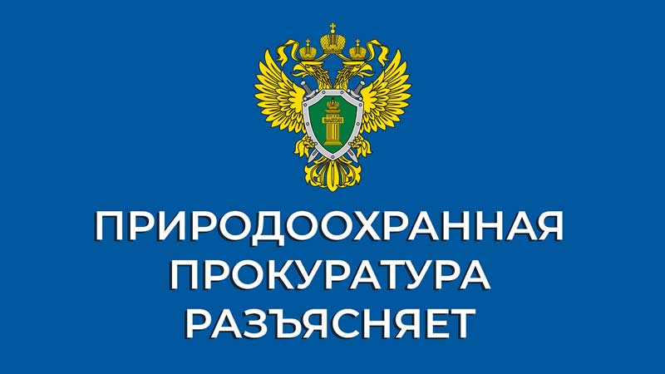

**Памятка**

**«Особенности доступа к водным объектам**

**на лечебных пляжах санаторно-курортных организаций»**

**Уважаемые жители и гости Республики Бурятия, Забайкальского края и Иркутской области!**

В соответствии со ст. 6 Водного Кодекса Российской Федерации поверхностные водные объекты, находящиеся в государственной или муниципальной собственности, являются водными объектами общего пользования, то есть общедоступными водными объектами, если иное не предусмотрено настоящим Кодексом.

Каждый гражданин вправе иметь доступ к водным объектам общего пользования и бесплатно использовать их для личных и бытовых нужд, если иное не предусмотрено настоящим Кодексом, другими федеральными законами.

Полоса земли вдоль береговой линии водного объекта общего пользования (береговая полоса) предназначается для общего пользования. Каждый гражданин вправе пользоваться (без использования механических транспортных средств) береговой полосой водных объектов общего пользования для передвижения и пребывания около них, в том числе для осуществления любительского и спортивного рыболовства и причаливания плавучих средств.

За несоблюдение условия обеспечения свободного доступа граждан к водному объекту общего пользования и его береговой полосе статьей 8.12.1 Кодекса Российской Федерации об административной ответственности предусмотрено наказание в виде штрафа до 5000 рублей для граждан, а также до 300 000 рублей дл\я юридических лиц.

Вместе с тем статьей 49 Водного Кодекса РФ предусмотрено, что водные объекты, содержащие природные лечебные ресурсы, используются для лечебных и оздоровительных целей в порядке, установленном законодательством Российской Федерации о природных лечебных ресурсах, лечебно-оздоровительных местностях и курортах.

В соответствии с п. 1 ст. 15 Федерального закона № 26-ФЗ «О природных лечебных ресурсах, лечебно-оздоровительных местностях и курортах», санаторно-курортные организации, осуществляющие лечебный процесс, имеют статус лечебно-профилактических организаций и функционируют на основании предоставленной в соответствии с законодательством Российской Федерации лицензии на осуществление медицинской деятельности.

Пунктом 35 Санитарных правил и норм СанПиН 2.1.3684-21, утвержденных постановлением Главного государственного санитарного врача Российской Федерации от 28.01.2021 № 3, установлено, что до 1 марта 2027 года в целях предупреждения возникновения и распространения инфекционных заболеваний доступ на территорию пляжа, размещенного на участке берега природного или искусственного водоема, водотока, моря или его отдельной части, используемого санаторно-курортными организациями, осуществляется в порядке и на условиях, определенных санаторно-курортными организациями.

При этом доступ на лечебный пляж в указанный период для лиц, не являющихся получателями услуг или работниками санаторно-курортных организаций, должен быть ограничен в соответствии с требованиями законодательства Российской Федерации.

Таким образом, доступ на лечебные пляжи санаторно-курортных организаций для лиц, не являющихся получателями таких услуг или их работниками, подлежит ограничению указанными организациями.

**Байкальская межрегиональная природоохранная прокуратура**